请登录Website: http://103.198.77.118
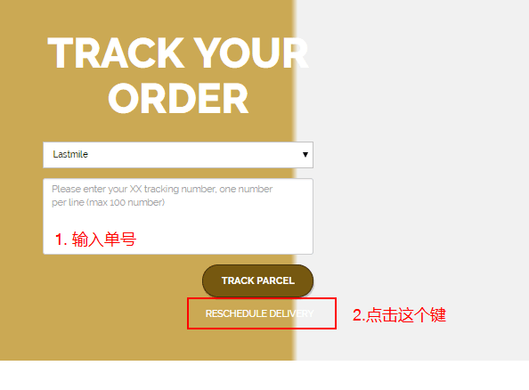输入单号，按RESCHEDULE DELIVERY键
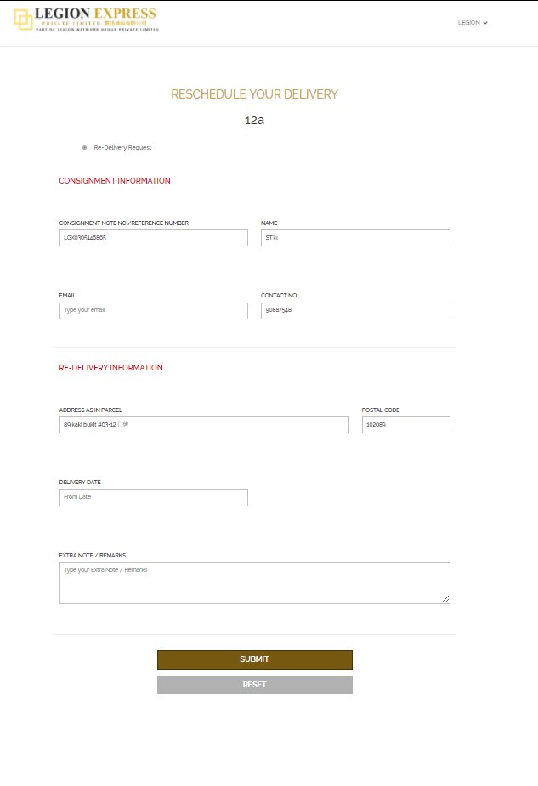按进去会是这个页面
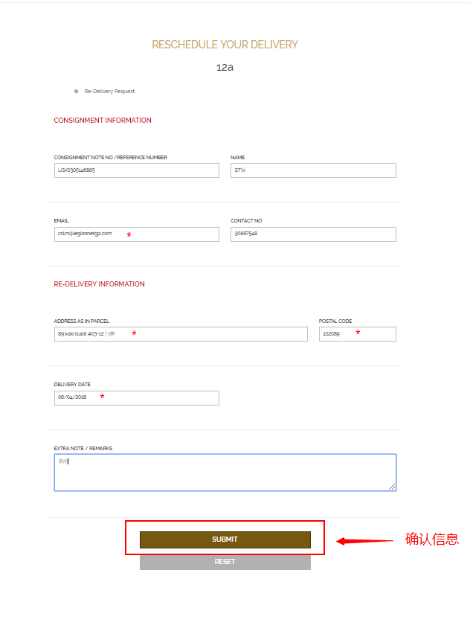* 的需要填写， 过后就确认信息
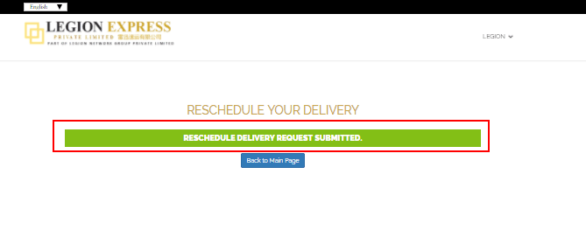成功安排就会出现这个页面

